不定积分

表格积分法：
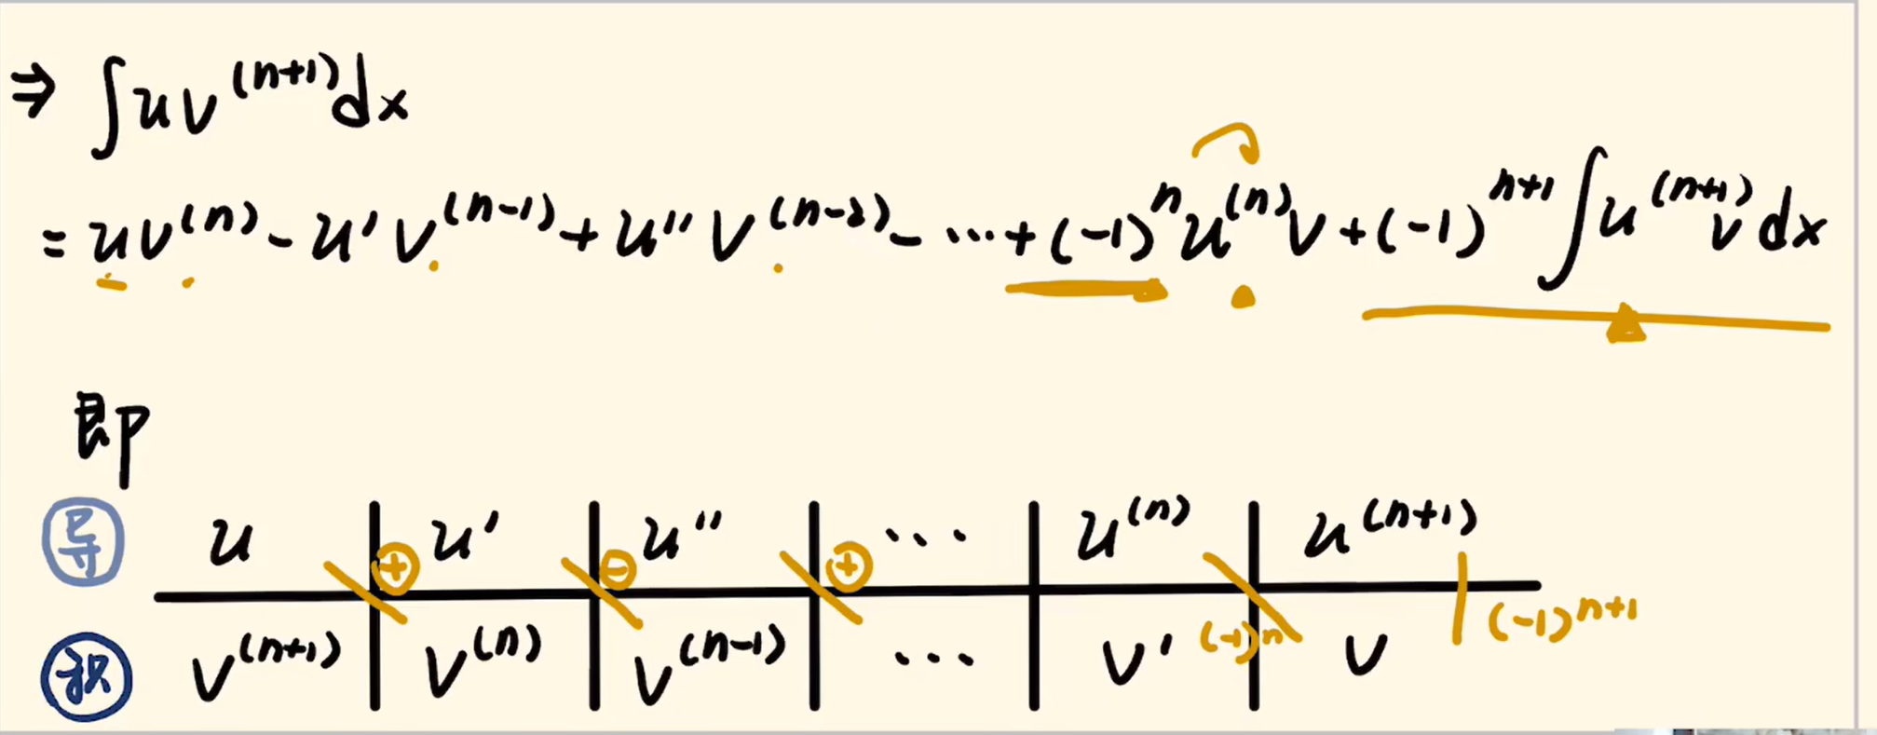
循环的情况：
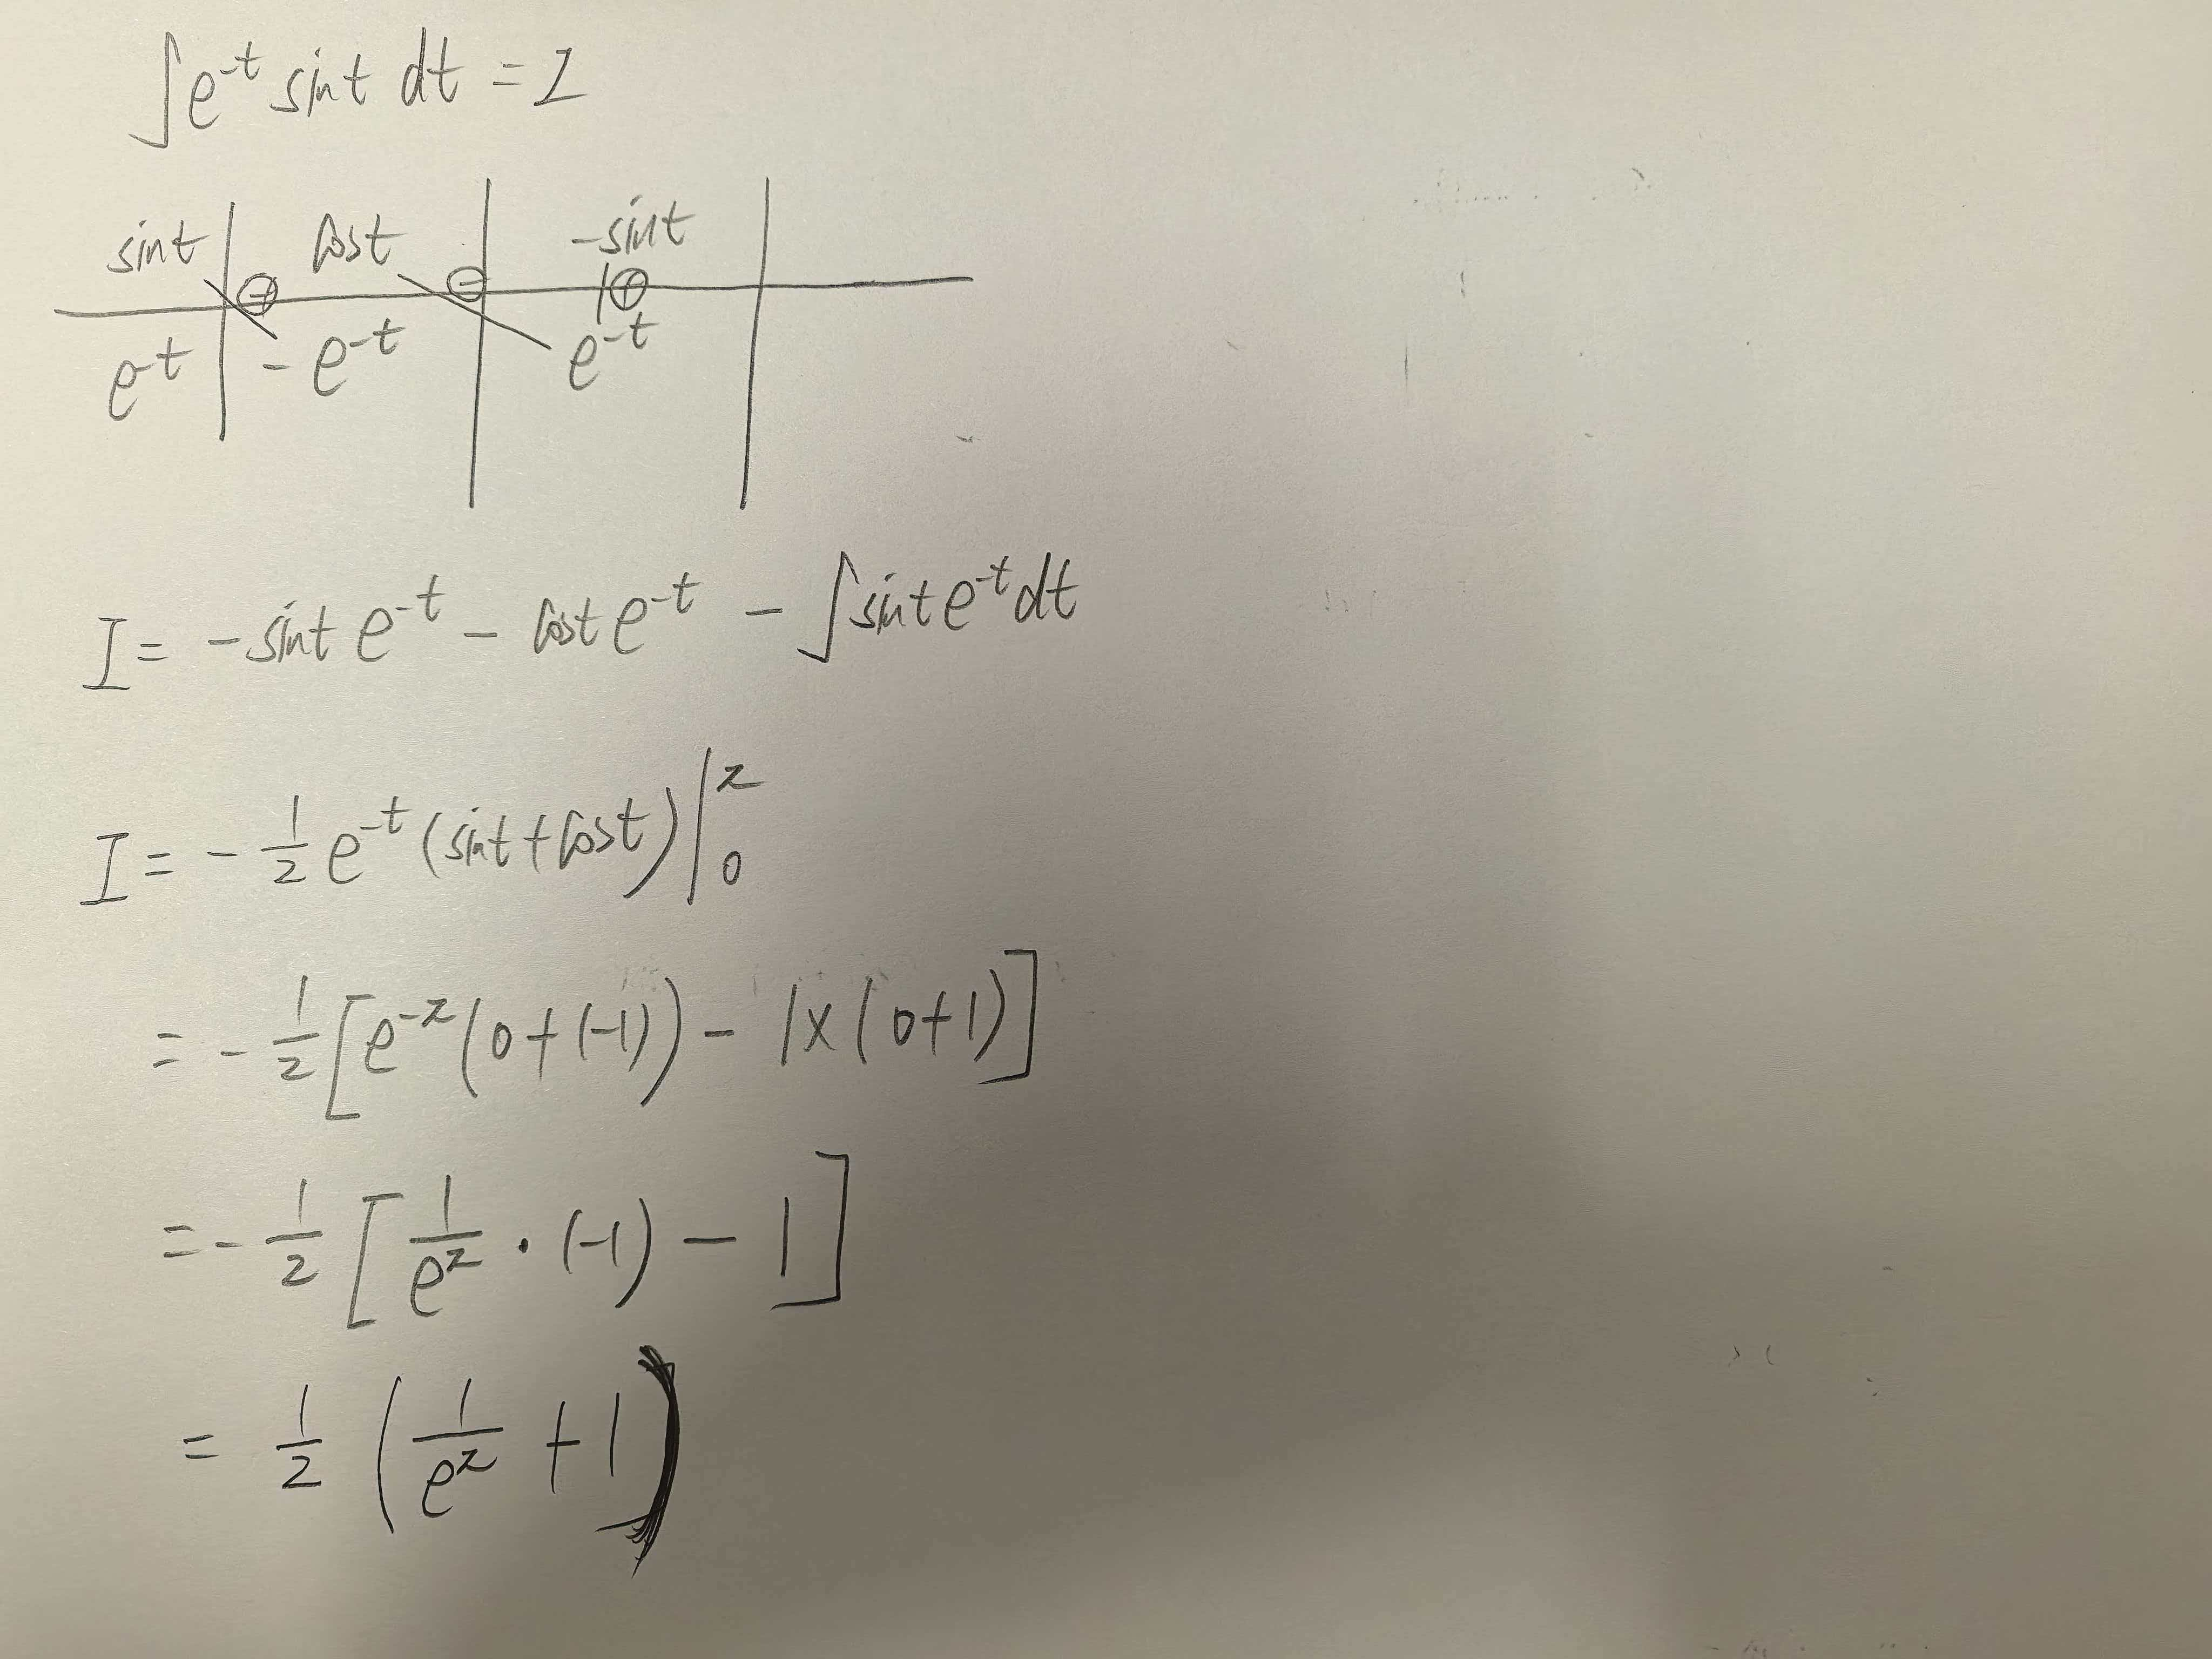

|（注：部分内容可能由 AI 生成）

